Girişimcilik Çalışma Soruları

- Aşağıdakilerden hangisi üretim faktörlerinden biri değildir?
A)Pazar B) İş gücü C)Sermaye D) Teknoloji

- Aşağıdakilerden hangisi bir iş fikrinin ortaya çıkarılmasındaki temel yollardan biri değildir?
A)Yenilik B)Fayda C)Atılım D)Planlama

- Aşağıdakilerden hangisi girişimcilikle ilgili temel kavramlardan biri değildir?
A)Yaratıcılık B)Risk C)Lider D)Fayda

- Aşağıdakilerden hangisi ekonomi ile ilgili temel kavramlardan biri değildir?
A) Talep B)Maliyet C) Fayda D) Piyasa

- Aşağıdakilerden hangisi girişimciliği etkileyen demografik faktörlerdendir?
A)Cinsiyet B)Kültür C)Coğrafya D)Aile

- Mal ve hizmetlerin ihtiyaçları karşılama özelliğine ………….. denir.
A)İcat B)Fayda C)İnovasyon D)Para

- Girişimciliği etkileyen faktörlerden en önemlisi bireyin kişilik özelliklerinden değildir?
A) Yüksek motivasyon B) Kendine güven C) Yüksek başarı beklentisi D)Politikaya eğilim
- Aşağıdakilerden hangisi girişimciliğin avantajlarındandır?
A) Yenilik B)Fırsat C) Başarma Hissi D)Yenileşme

- Aşağıdakilerden hangisi girişimciliğin dezavantajlarından değildir?
A)Özerklik B)Kişisel Özveriler C)Sorumluluk Yükü D)Zarara Tolerans Gösterememek

- Aşağıdakilerden hangisi girişimciliğin dezavantajlarından değildir?
A)Yaşamı kolaylaştırır B)Huzur ve refahı artırır C)İstihdamı artırır D)İşsizliği artırır

- Aşağıdakilerden hangisi girişimcinin kişisel özelliklerinden biri değildir?
A)Sabırlı B)Risk Alamayan C)Sorumluluk Alan D)Yaratıcı

- Aşağıdakilerden hangisi girişimcinin fonksiyonlarındandır?
A)Yeni kaynakları araştırmamak B)Yeni pazarlara ulaşmak
C)Yeni üretim yöntemlerini uygulamamak D)Teknolojiden faydalanmamak

I.İş Fırsatlarını Görüp Değerlendirme II. Kaynakları Bir Fayda Yaratmak Üzere Bir Araya Getirebilme
III. Başarıyı Sağlayacak Uygun Eylemleri Başlatabilme IV.Değişimi Fırsat Olarak Görememe
- Girişimcilerde bulunması gereken kişisel özellikler hangi şıkta doğru verilmiştir?
A)I ve II B)I ve III C)I,II ve III D)II, III ve IV

I. İletişim kurabilme II. Sorumluluk alma III. Çalışma grubunu motive etme IV. Pazarlama
- Girişimcilerde bulunması gereken sosyal özellikler aşağıdaki hangi şıkta doğru olarak verilmiştir?
A)I ve II B)I ve III C)I,II ve III D)II, III ve IV

- Aşağıdakilerden hangisi girişimcilik türlerinden biri değildir?
A)İç girişimcilik B)Kadın girişimcilik C)Sosyal girişimcilik D)Erkek girişimcilik

- Yaratıcılık süreci sonucunda yeni bir kavram ya da fikrin ortaya çıkmasına……………… denir.
A)İcat B)Fayda C)İnovasyon D)Para

- Toplumsal, kültürel ve idari ortamda yeni yöntemlerin kullanılması, yenilikçiliğe ……………….. denir.
A)İcat B)Fayda C)İnovasyon D)Para

- Mal ve hizmetlerin değişiminde herkes tarafından genel kabul görmüş değişim aracına …………… denir
A)İcat B)Fayda C)İnovasyon D)Para

- .……………………risk alma, fırsatları kovalama, hayata geçirme ve yenilik yapma süreçlerinin tümünü kapsayan bir kavramdır.
A)Ekonomi B)Girişimci C)Girişimcilik D)Fırsat

- Aşağıdakilerden hangisi bir girişimcide bulunması gereken başlıca özelliklerden biri değildir?
A)Kişisel Özellikler B) Fiziksel Özellikler C)Sosyal Özellikler D) Davranışsal Özellikler

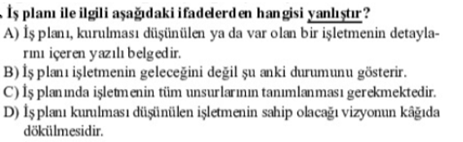
21. (B)

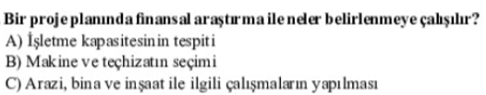
22. (D)

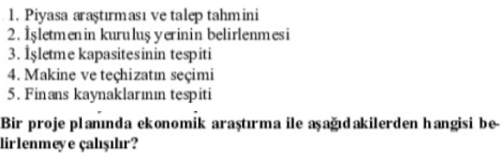
23.

(B)
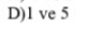
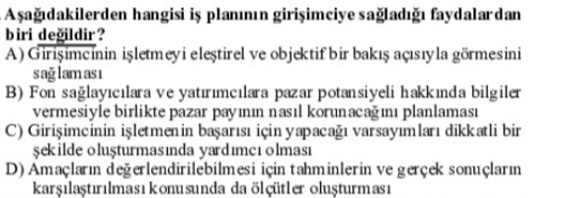
24.
(D)

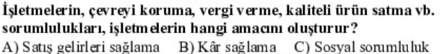
25. (C)
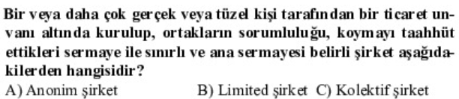
26.
(B)

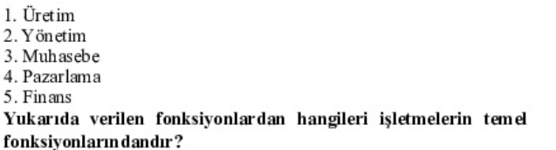
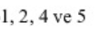
27.

(D)

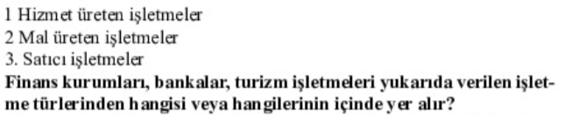
28.

(A)

